Круглый стол «Эмоции и здоровье»

Цели и задачи:
- Формировать понятие о настроении и влиянии его на психическое здоровье человека.
- Учить осознанно относиться к собственным и чужим чувствам, эмоциям, настроению.
- Познакомить с приёмами саморегуляции настроения.
- Настраивать детей на положительное эмоциональное состояние.
Ход занятия
- Сообщение темы и цели занятия.
Сегодня мы поговорим с вами об эмоциях, вспомним, какие бывают эмоции, как могут повлиятьна здоровье человекаи как научитьсяими управлять.
План занятия, по которому мы будем с вами работать:
1.Эмоции
2.Эмоции (положительные и отрицательные)
3.Влияние эмоций на здоровье
4.Проявление эмоций при конфликтах
5.Приемы снятия отрицательных эмоций
6.Выводы
2. Эмоции - это субъективное и сугубо индивидуальное отношение человека к происходящему. По другому, эмоции – это душевные переживания человека.
3. Давайте вспомним, какие виды эмоций мы с вами испытываем в жизни.
Положительные | Отрицательные
Удовольствие | Горе
Радость | Тоска
Блаженство | Отчаяние
Восторг | Печаль(грусть)
Ликование | Ярость
Восхищение | Презрение
Благодарность | Зависть
Гордость | Уныние
Любовь | Возмущение
Уважение | Скука
Чувство безопасности | Огорчение
Уверенность | Боязнь
Доверие | Испуг
Предвкушение | Ужас
Спокойная совесть | Обида
 | Гнев
 | Злость
 | Ненависть
 | Ревность
 | Горечь
 | Отвращение
Какие виды положительных эмоций вы испытывали в жизни? Какие виды отрицательных эмоций вы испытывали в жизни?
4.Проявление отрицательных эмоций
- Мы кричим, вместо того, что бы обсуждать спорные вопросы во время конфликта.
- Нас раздражают мнения, высказываемые другими.
- Мы сердимся и злимся на своего оппонента ,полагая, что он не прав.
- Нервничаем из-за того, что не удается решить возникшую проблему.
ВЫВОД: Проявление отрицательных эмоций ведет к тому, что конфликт перерастает в длительную ссору, ведь крик порождает крик. Наши отрицательные эмоции все сильнее обостряют конфликт. А это, в свою очередь, может привести к насилию (например, драке)
Каквы думаете, ухудшается ли состояние здоровья человека при проявлении отрицательных эмоций?
5. Проявление положительных эмоций:
-Мы заинтересованно выслушиваем собеседника.
-Стараемся понять его точку зрения(«Может быть, он прав, а не я?»)
-Не кричим, а говорим спокойным голосом, не нарушая своего душевного равновесия.
-Просим прощения, если понимаем свою неправоту.
-Выражаем сожаление, что получилось такое недоразумение.
-Можем улыбнуться, сказать что-нибудь смешное.
ВЫВОД: Если постараться использовать положительные эмоции при конфликте, спокойно выслушать собеседника, быть уравновешенным, уметь сдерживать себя, даже когда на вас кричат и говорят обидные слова, постараться понять ситуацию и взглянуть на нее со стороны, то конфликт может сойти на нет, исчерпать себя, не успев разгореться. Спокойный голос, улыбка могут обезоружить раздраженного собеседника, т.к.Эта реакция будет для него непредвиденной, совсем не похожей на ту, какую он ожидал увидеть в ответ на свои действия.
Каквы думаете, какое состояние здоровья будет человека при проявлении положительных эмоций?
6Вывод: Отрицательные эмоции сильно влияют на здоровье людей, усугубляя болезненные состояния или приводя к возникновению их. А положительные эмоции, наоборот, помогают справиться с тяжелыми заболеваниями.
- Ситуация: как бы вы поступили в данном случае?
1.У соседа по парте пропал пенал. Он думает, что ты его взял.
2.Одноклассник дал тебе попользоваться ручкой на уроке, а ты ее сломал.
3.Твоему другу сказали, что ты о нем плохо отзывался. Он высказывает свою обиду.
4.Вы с друзьями бегали в перемену по классу и нечаянно уронили все учебные принадлежности с парты соседа. Рассердившись ,он сбрасывает с парты твои вещи.
- Сейчас я предлагаю вам задание: «Умеете ли вы управлять своими эмоциями?».
1.Сосед по парте толкнул тебя во время письма. Как ты поступишь?
А) В перемену скажешь ему, что так делать не стоит, иначе ты ему ответишь тем же;
Б) Дождешься перемены и скажешь учителю;
В) Сразу толкнешь соседа в ответ.
2.Как обычно ты поступаешь, если знаешь материал и очень хочешь ответить на вопрос учителя во время урока?
А) Спокойно поднимаешь руку и ждешь, когда учитель тебя вызовет;
Б) Тянешь руку и встаешь с места, чтобы тебя спросили первым;
В) Тянешь руку и кричишь сразу ответ.
3.Как ты обычно ведешь себя, если сильно ушибся(лась)?
А) Молча терпишь боль;
Б) Громко плачешь;
В) Долго всем жалуешься, как тебе было больно.
4.Твой одноклассник порвал твою тетрадь. Твои действия?
А) Скажешь однокласснику, что так поступать нельзя;
Б) Стукнешь его;
В) Порвешь его тетрадь.
10. Полезные советы:
- 1.Постараться успокоиться.
- 2.Сосчитать до десяти.
- 3.Вспомнить, что несдержанность-это невоспитанность.
- 4.Подумать, какой может быть ответная реакция на твою несдержанность, стоит ли портить отношения с людьми.
- 5.Потопать ногами, чтобы выпустить злость.
- 6.Рассмешить себя в зеркало.
- 7.Надуть шарик своей злостью.
- 8.Послушать приятную, успокаивающую музыку, спеть песню.
- 9.Рассказать о своих чувствах близкому человеку.
- 10. Займись спортом или другим любимым делом.
(Какие из этих советов, ребята, вы применяли в жизни?).
11. Вывод:
- В жизни нам случается выражать и положительные и отрицательные эмоции. А как сделать, чтобы положительных эмоций было больше?
- 1.Никогда не теряйтесь.
- 2.Будьте оптимистами.
- 3.Делайте друг другу больше приятного.
- 4.Сначала хорошо подумайте, а потом сделайте.
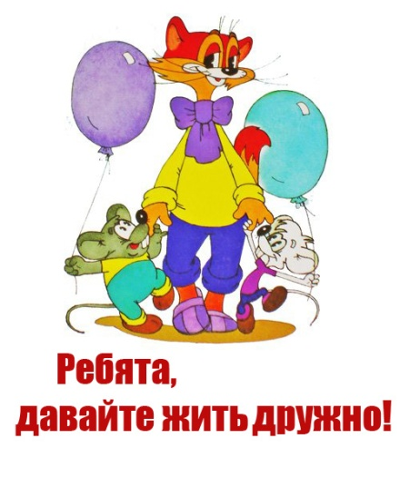
- Вспомним Кота Леопольда: «Ребята! Давайте жить дружно!»

12. Подведение итогов занятия.
Что полезного вы для себя узнали?
Надеюсь, что после этого занятия у вас будут всегда только положительные эмоции в жизни, которые помогут вам сохранять своё здоровье в порядке.

Учитель-дефектолог С.Г.Коротина

